苏教版二年级下数学1-3单元试卷
一、判断题(共 5 分)
1. 28÷6＝4……4读作：28除6等于4余4。（__________）
【答案】×
【分析】
有余数的除法中，被除数÷除数＝商……余数，可以读作被除数除以除数等于几余几，也可以读作除数除被除数等于几余几，据此解答。
【详解】
分析可知，28÷6＝4……4读作：28除以6等于4余4，或读作：6除28等于4余4。
故答案为：×
【点睛】
本题主要考查有余数除法的认识，掌握除法的读法是解答题目的关键。
2. 做一个中国结需要3分米长的红绳，一根2米长的红绳最多能做7个中国结。（________）
【答案】×
【分析】
根据题意，1米＝10分米，换算成相同单位，用红绳的总长度除以做一个中国结所用红绳的长度即可得出可以做多少个这样的中国结，
【详解】
2米＝20分米
20÷3＝6（个）……2（分米）
一根2米长的红绳最多能做6个中国结，所以原题说法错误。
故答案为：×
3. 在□÷□＝36……5中，除数可以填5，6，7，8，9中的任何一个数。（______）
【答案】×
【分析】
在有余数的除法中，余数必须小于除数，也就是除数必须大于余数。
故，在□÷□＝36……5中，除数不可以填5，可以填6，7，8，9中的任何一个数；据此解决。
【详解】
由题意分析得：
在□÷□＝36……5中，除数可以填5，6，7，8，9中的任何一个数；此说法错误。
故答案为：×
【点睛】
此题主要考查的是除数与余数之间的大小关系，要熟练掌握。
4. 43÷6＝6……7。（______）
【答案】×
【分析】
在有余数的除法中，余数必须小于除数。
而在题目中，余数7大于除数6，不符合要求，据此判断即可。
【详解】
由题意分析得：
43÷6＝7……1，故原题计算是错误的。
故答案为：×
【点睛】
此题主要考查的是余数与除数之间的关系，要熟练掌握。
5. 在有余数的除法里，余数要比除数大。（________）
【答案】×
【分析】
根据在有余数的除法中，余数一定比除数小；进行判断即可。
【详解】
在有余数的除法里，余数要比除数小，所以原题的说法错误。
故答案为：×
二、填空题(共 7 分)
6. 22个学生去划船，每条船最多坐4人。他们至少要租（______）条船。
【答案】6
【分析】
用22除以4，商就是要租的条数；如果有余数，商加1即为至少要租的条数。
【详解】
22÷4＝5（条）……2（个）
5＋1＝6（条）
至少要租6条船。
【点睛】
熟练掌握100以内有余数的除法计算是解题关键；解答此类题需要用进一法。
7. 有32个面包，每个小朋友分4个，可以分给（______）个小朋友；如果每个小朋友分5个，可以分给（______）个小朋友，还剩（______）个面包。
【答案】①8 ②6 ③2
【分析】
32个面包，每个小朋友分4个，可以分给几个小朋友；就是求32里面有几个4，用除法计算。
32个面包，每个小朋友分5个，可以分给几个小朋友，还剩几个面包；就是求32里面最多有几个5，余数是几，用除法计算。
【详解】
32÷4＝8（个）
32÷5＝6（个）……2（个）
故，有32个面包，每个小朋友分4个，可以分给8个小朋友；如果每个小朋友分5个，可以分给6个小朋友，还剩2个面包。
【点睛】
此题主要考查的是100以内数的除法计算的应用，要熟练掌握。
8. □÷7=5……☆，余数最大是（________），这时被除数是（________）。
【答案】①6 ②41
【分析】
余数不能大于或等于除数，故余数最大是6，被除数＝除数×商＋余数，代数解答即可。
【详解】
根据除数是7可知，余数最大是6；
7×5＋6
＝35＋6
＝41
这时的被除数是41。
【点睛】
此题主要考查学生对余数与除数关系和除法关系式的理解与应用。
9. ●▲●■●▲●■●▲●■……像这样继续摆下去，第31个图形是（______）。
【答案】●
【分析】
“●▲●■”这4个图形循环出现，先用31除以4，算出商和余数，再看余数是几。
余数是1，对应的图形就是●；余数是2，对应的图形就是▲；余数是3，对应的图形就是●；没有余数，对应的图形就是■。
【详解】
31÷4＝7（个循环）……3（个）
故，●▲●■●▲●■●▲●■……像这样继续摆下去，第31个图形是●。
【点睛】
此题主要考查的是100以内有余数除法的应用，要熟练掌握。
10. △÷5＝6……□，□里可以填（______），当□里为最大时，△里是（______），当□里为最小时，△里是（______）。
【答案】①4、3、2、1 ②34 ③31
【分析】

在有余数的除法中，余数要小于除数，余数小于5的数：4、3、2、1；故最大的余数是4，最小的余数是1。
再根据“被除数＝商×除数＋余数”来求出被除数即可。
【详解】
6×5＋4
＝30＋4
＝34
6×5＋1
＝30＋1
＝34
故，△÷5＝6……□，□里可以填4、3、2、1，当□里为最大时，△里是34，当□里为最小时，△里是31。
【点睛】
此题主要考查的是100以内数的有余数除法计算，要熟练掌握。
11. 横线上最大能填几？
________×6＜50 ________×7＜43 ________×5＜38
________×4＜31 ________×8＜26 ________×9＜60
【答案】①8 ②6 ③7 ④7 ⑤3 ⑥6
【分析】
根据题意可知，先把不等式看成等式，用积÷一个因数＝另一个因数，如果有余数，商就是横线上可以填的最大的数，据此解答。
【详解】
因为50÷6＝8……2，所以8×6＜50；
因为43÷7＝6……1，所以6×7＜43；
因为38÷5＝7……3，所以7×5＜38；
因为31÷4＝7……3，所以7×4＜31；
因为26÷8＝3……2，所以3×8＜26；
因为60÷9＝6……6，所以6×9＜60。
故答案为：8；6；7；7；3；6。
12. 48里面最多有________个9。
【答案】5
【分析】
求一个数里面有多少个另一个数用除法计算，由此用48除以9即可求出48里面有多少个9。
【详解】
48÷9＝5……3，所以49里面最多有5个9。
三、选择题(共 8 分)
13. 每个人分5个苹果，32个苹果，最多可以分给( )人．
A.5 B.6 C.7
【答案】B
【详解】
略
14. 一些苹果每盒装4个，装满5个盒子后，还剩下几个不够装一盒。剩下的苹果可能是（ ）个。
A.3 B.4 C.5
【答案】A
【分析】
苹果的总数量除以4，算出商是5，还有一个余数。
在有余数的除法中，余数必须小于除数，余数小于4的数：3、2、1；即，剩下的苹果可能是3个、2个或1个。
【详解】
由题意分析得：
一些苹果每盒装4个，装满5个盒子后，还剩下几个不够装一盒。剩下的苹果可能是3个。
故答案为：A
【点睛】
此题主要考查的是余数与除数之间的大小关系，要熟练掌握。
15. 17根小棒最多可以摆（ ）个独立的正方形。
A.5 B.4 C.3
【答案】B
【分析】
正方形有4条边，要求17根小棒能摆几个正方形就是求17里最多有几个4，用除法计算即可。
【详解】
17÷4＝4（个）……1（个）
即17根小棒最多可以摆4个独立的正方形。
故答案为：B
16. 有43筐菜，每次运5筐，最少要（ ）次才能运完。
A.8 B.9 C.10
【答案】B
【分析】
由题意得，实际上是求43里面有几个5，根据求一个数里面有几个另一个数的方法，用除法解答即可。根据题意，此题应使用“进一法”保留整数。
【详解】
43÷5＝8（次）……3（筐）
8＋1＝9（次）
最少要9次才能运完。
故答案为：B
【点睛】
此题应根据求一个数里面有几个另一个数的方法，用除法解答。应结合实际，看用“进一法”还是“去尾法”保留整数。
17. 把50只兔子关进笼子，每个笼子最多只能关进8只。至少要准备（ ）个笼子，才能全部关得下。
A.7 B.6 C.5
【答案】A
【分析】
根据题意可知，用兔子的总只数÷每个笼子里关的只数＝需要准备的笼子数量……剩下的只数，不管剩下几只，再多准备一个笼子即可，据此列式解答。
【详解】
50÷8＝6（个）……2（只），
至少：6＋1＝7（个）。
故答案为：A
18. 做一朵花用6分米长彩带，4米长彩带最多能做多少朵（ ）？
A.5朵 B.6朵 C.7朵
【答案】B
【分析】
根据题意，我们已知做一朵花用6分米长彩带，求4米长彩带最多能做多少朵；首先我们可根据1米等于10分米，换成一样的单位；再用彩带的总长度除以做一朵花用的长度，所得的商就是最多能做花的朵数。
【详解】
1米＝10分米
4米＝40分米
40÷6＝6（朵）……4（分米）
所以4米长彩带最多能做6朵。
故答案为：B
【点睛】
本题主要考查有余数的除法来解决实际问题，解答本题的关键在于知道1米＝10分米。
19. 计算有余数的除法时，（ ）。
A.余数一定要比除数小 B.余数可以大于除数
C.余数可以等于除数 D.无法确定它们的大小关系
【答案】A
【分析】
根据有余数除法的规定：余数必须小于除数。据此判断即可。
【详解】
计算有余数除法时，余数一定要小于除数。
故答案为：A
20. 现有16枝玫瑰、25枝百合和32枝康乃馨。如果用3枝玫瑰、4枝百合和8枝康乃馨扎成一束花，这些花最多可以扎成（ ）。
A.4束 B.5束 C.6束
【答案】A
【分析】
先用有余数的除法分别计算出玫瑰3枝一束、百合4枝一束和康乃馨8枝一束，各自最多可以分成几束；再取束数最少的，作为最后的结果即可。
【详解】
16÷3＝5（束）……1（枝）
25÷4＝6（束）……1（枝）
32÷8＝4（束）
4＜5＜6
故，这些花最多可以扎成4束。
故答案为：A
【点睛】
此题主要考查的是100以内有余数除法的应用，要细心分析，理解题意。
四、解答题(共 2 分)
21. 看图圈一圈，填一填。
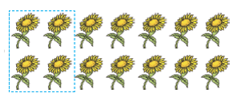
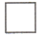÷＝（组）……（棵）
【答案】
圈一圈见详解
14÷4＝3（组）……2（棵）
【分析】
根据题意，每4棵为一组，总共有14棵，用14÷4可得商为3，余数为2。据此解答即可。
【详解】
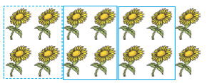
14棵向日葵，每4棵为一组，有3组，还剩下2棵。
14÷4＝3（组）……2（棵）
22. 看图圈一圈，填一填。
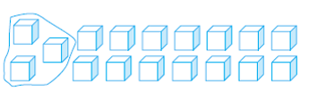
÷＝（组）……（个）
【答案】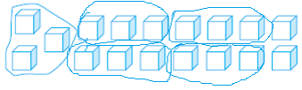
17÷3＝5（组）……2（个）
【详解】
略
五、竖式计算(共 1 分)
23. 用竖式计算。
45÷5＝ 29÷3＝ 50÷7＝ 52÷6＝
【答案】9；9……2；7……1；8……4
【分析】
100以内数除法列竖式计算，用乘法口诀试商，商要与被除数的个位对齐。
【详解】
45÷5＝9 29÷3＝9……2 50÷7＝7……1 52÷6＝8……4
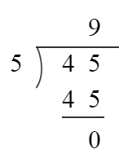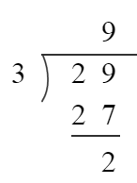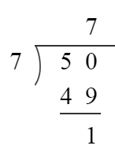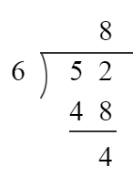
六、解答题(共 4 分)
24. 有30箱苹果，李叔叔每次最多能运8箱，全部运走，至少要运多少次？
【答案】4次
【分析】
用30除以8，算出商和余数，再把商加1，算出结果，即可解决此题。
【详解】
30÷8＝3（次）……6（箱）
3＋1＝4（次）
答：全部运走，至少要运4次。
【点睛】
此题主要考查的是100以内有余数除法的应用，取值时，要用“进一法”。
25. 28只动物参加森林运动会。
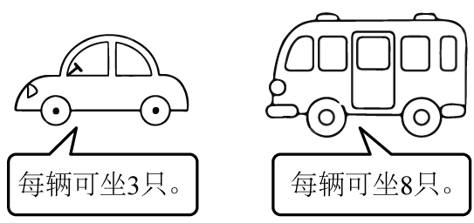
（1）全部租小巴需要几辆？
（2）还可以怎样租？
【答案】（1）4辆；
（2）还可以全部租小轿车，需要10辆。
【分析】
（1）用28除以8，算出商和余数，再把商加1，算出最后的结果，就是租小巴的数量。
（2）也可以全部租小轿车；
用28除以3，算出商和余数，再把商加1，算出最后的结果，就是租小轿车的数量。
【详解】
（1）28÷8＝3（辆）……4（只）
3＋1＝4（辆）
答：全部租小巴需要4辆。
（2）28÷3＝9（辆）……1（只）
9＋1＝10（辆）
答：还可以全部租小轿车，需要10辆。
【点睛】
此题主要考查的是100以内有余数除法的应用，取值时，要用“进一法”。
26. 这些水果最多可以装多少个礼盒？
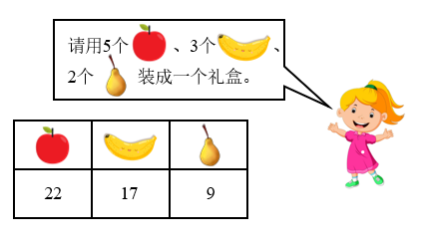
【答案】4盒
【分析】
用每种水果的总个数除以一个礼盒中可以装这种水果的个数，就可以求出每种水果分成的几种，因为每个礼盒装的水果都相等，所以选出组数最小的，就是最多可以装礼盒的个数。
【详解】
22÷5＝4（组）……2（个）
17÷3＝5（组）……2（个）
9÷2＝4（组）……1（个）
4＜5
答：这些水果最多可以装4盒。
27. 饲养员养了20只公鸡，14只母鸡。每4只放入一个笼子，至少需要多少个笼子？
【答案】9个
【详解】
20＋14＝34（只）
34÷4＝8（个）……2（只）
8＋1＝9（个）
答：至少需要9个笼子。
七、选择题(共 8 分)
28. 100米短跑比赛中，方方用了17秒，园园用了15秒，（ ）跑得快。
A.方方 B.园园 C.无法比较
【答案】B
【分析】
同样的长度，谁用的时间短，谁就跑得快。
【详解】
17＞15，所以园园跑得快。
故答案为：B。
29. 从教室的前面走到后面需要6（ ）。
A.时 B.分 C.秒
【答案】C
【详解】
略
30. 一节课40分钟，早上9：30上第二节课，到（ ）下课。
A.10：00 B.10：10 C.10：20
【答案】B
【分析】
已知开始时刻9时30分和经过时间40分，求结束时刻，用开始时刻加上经过时间，即可得解。
【详解】
9时30分＋40分＝10时10分；
一节课40分钟，早上第一节课从9：30上课，10：10下课。
故答案选：B。
【点睛】
此题考查了时间的推算，结束时刻＝开始时刻＋经过时间。
31. 从7时到9时，这里的9时是（ ）
A.时间 B.经过时间 C.时刻
【答案】C
【分析】

【详解】
根据时间和时刻之间的区别即可作出选择．故选C．
32. 用正常的语速读完一遍“白日依山尽，黄河入海流，欲穷千里目，更能上一层楼。”的时间大约是8（ ）。
A.时 B.分 C.秒
【答案】C
【分析】
结合生活经验及实际情况可以知道，用正常的语速读完这首诗用的时间是8秒左右，据此选择。
【详解】
由题意分析得：
用正常的语速读完一遍“白日依山尽，黄河入海流，欲穷千里目，更能上一层楼。”的时间大约是8秒。
故答案为：C
【点睛】
此题主要考查的是时间单位的选择，要结合生活实际情况来完成。
33. 李丽早上6：00起床，肖红早上6：30起床，( )起的早．
A.李丽 B.肖红 C.一样早
【答案】A
【分析】
根据钟表的知识可知：时刻越小起的越早.
【详解】
6 ：00在6 ：30的前面．
故答案为A.
34. 金喇叭广播电台每天三次播音时间如下，播音时间最长的是（ ）
A.第一次：5：30～7：30
B.第二次：11：00～13：30
C.第三次：17：30～23：00
【答案】C
【分析】
用结束时刻减去开始时刻就是经过时间，据此求出每次播音时间再作选择。
【详解】
A．7：30﹣5：30＝2小时。
B．13：30﹣11：00＝2小时30分。
C．23：00﹣17：30＝5小时30分。
以上内容仅为本文档的试下载部分，为可阅读页数的一半内容。如要下载或阅读全文，请访问：https://d.book118.com/156103031221010035

